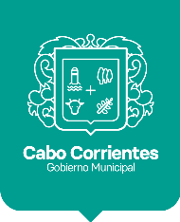
INFORME DE ACTIVIDADES
DIRECCION | Turismo Municipal | PERIODO | Julio – Septiembre 2019
La intención del presente informe es dar a conocer el desarrollo de las actividades realizadas por la Dirección de Turismo, para los fines que mejor convengan.

ACTIVIDADES
- Organización, elaboración y presentación de proyecto turístico religioso para apoyo económico de parte de la SECTUR Jalisco.
- reunión trimestral con prestadores de servicios turísticos de Yelapa y Tehuamixtle.
- Publicidad de atractivos y eventos en medios locales y regionales
- Reunión de trabajo con Director de Turismo Religioso de la SECTUR JALISCO.
- Reunión de trabajo y organización del 2do Torneo de Pesca de Orilla Mayto 2019.
- Reunión de trabajo y socialización de Torne de Pesca de MAyto con prestadores de servicios turísticos de Mayto, Tehuamixtle, Villa del Mar e Ipala.
- Apoyo en la logística del primer informe de gobierno.
- Inventario de daños a comerciantes, restauranteros y negocios de la zona turística afectados por huracanes “Lorena” y “Narda”.

